【我也是大導演】教案格式
領域/科目 |  | 科技領域/資訊科技 | 設計者 |  | 國立陽明交通大學
適用年級 |  | 國中七至九年級 | 總節數與時間 |  | 1節課，45分鐘
單元名稱 |  | 我也是大導演
設計理念  （可包含數位工具與生成式 AI之應用及使用規範） |  | 本教案旨在培養學生正確認識網路資源使用與創作所涉及的法律與倫理議題，特別是智慧財產權與著作權規範。透過案例討論與實務演練，引導學生辨識可能的侵權行為，並理解合法與合宜的網路行為準則。同時強調資訊倫理與數位公民責任，幫助學生在使用與創作中展現尊重、誠信與公平的態度。
設計依據
核心素養 |  | 總綱/領域/群科  （視課程性質選用） |  | 呼應之數位素養
 |  | A3規劃執行與創新應變  科-J-A3 利用科技資源，擬定與執行科技專題活動。  科技資訊與媒體素養  科-J-B2 理解資訊與科技的基本原理，具備媒體識讀的能力，並能了解人與科技、資訊、媒體的互動關係。  C1道德實踐與公民意識  科-J-C1 理解科技與人文議題，培養科技發展衍生之守法觀念與公民意識。 |  | □ 數位安全、法規與倫理  □ 數位技能與資料處理  □ 數位溝通、合作與問題解決  ■ 數位內容識讀與創作  合法合宜地創建和編輯數位內容，並將其整合到現有知識體系中；運用數位工具 與生成式 AI 培育思辨、創造的能力，並且實踐美感生活。
領域/科目
學習  重點 | 學習  表現 | 運a-IV-2 能了解資訊科技相關之法律、倫理及社會議題，以保護自己與尊重他人  運 p-IV-1 能選用適當的資訊科技組織思維，並進行有效的表達。
學習  重點 | 學習  內容 | 資H-IV-2資訊科技合理使用原則。  資H-IV-5資訊倫理與法律
議題融入 |  | □人權教育 □環境教育 □海洋教育 □品德教育 □生命教育  □法治教育 ■科技教育 ■資訊教育 □能源教育 □安全教育  □防災教育 □閱讀素養 □國際教育 □家庭教育 □原住民教育  □戶外教育 □多元文化教育 □性別平等教育 □生涯規劃教育  □無
與其他領域/科目的連結 |  | 無
教材來源  參考資料 |  | - 中小學數位素養教育資源網【素養小知識】  「經營網路部落格注意事項」https://eliteracy.edu.tw/Tip.aspx?id=4047  - 中小學數位素養教育資源網【焦點新聞】  - 「《新聞中的法律》從吳青峰案看著作權歸屬」https://eliteracy.edu.tw/ReadNews.aspx?id=4201  - 「非法影片…連結部落格 挨告侵權」https://eliteracy.edu.tw/ReadNews.aspx?id=2220  - 經濟部智慧財產局（2021）。用通訊軟體或社群媒體分享影片供別人瀏覽，會有侵權問題嗎？。著作權主題網，https://www.tipo.gov.tw/tw/copyright/773-4956.html。
教學設備/資源 |  | 電腦、投影設備或觸控螢幕。
學生數位學習背景 |  | 手機、平板、電腦等網際網路操作與使用經驗。
學習目標 |  | - 能釐清部落格中所涉及的法律問題。  - 能展現尊重智慧財產權的態度。  - 能夠指出部落格中常被誤解的著作權概念，以避免爭議並保護自己的權益。 |  | 數位教學策略
 |  |  |  | 教學設計中將運用觸控螢幕播放影片，結合學習單、課堂口語討論的形式進行教學。
 |  |  |  | 混成學習設計
 |  |  |  | 學生觀看完多媒體教材後，教師於課堂中帶領學生填寫學習單。
情境脈絡  （生活/時事/議題/學術..） |  | 課程架構圖  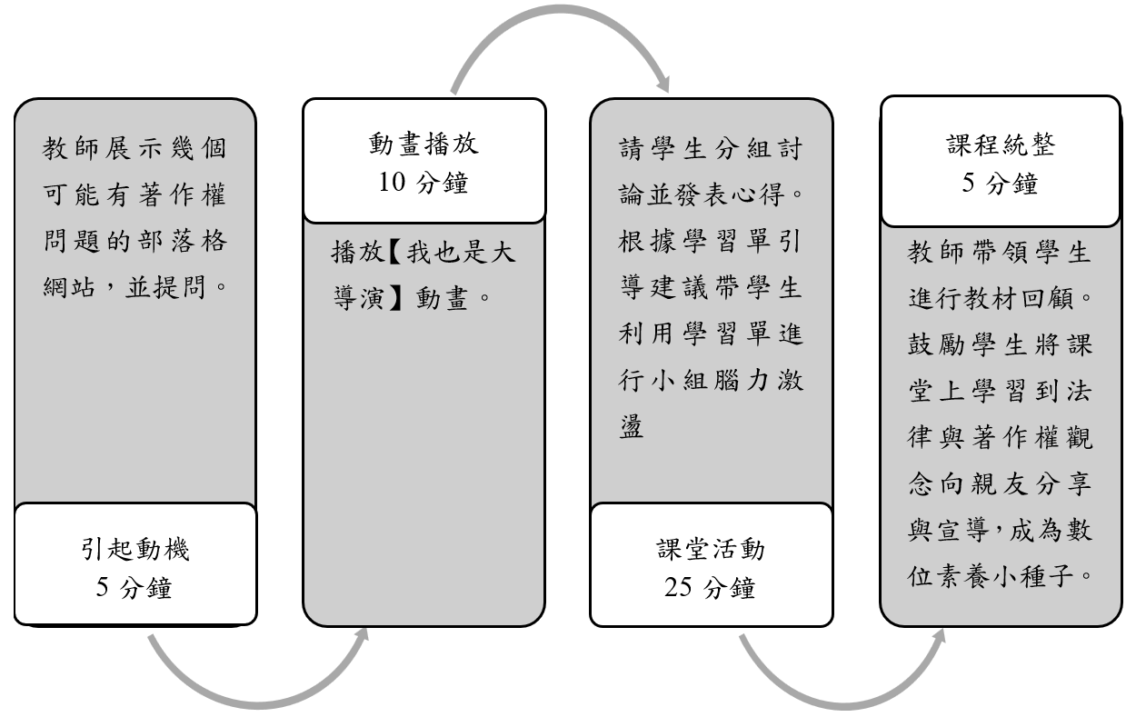
教學活動設計
節 | 教學重點
節 | 學習活動設計 |  | 學習評量/備註
課前準備  （教師） | 教師於課前蒐集有關法律與著作權的新聞。 |  | 請參考本教案之教材來源參考資料。
第1節 | 引起動機  教學時間：5分鐘  - 教師展示幾個可能有著作權問題的部落格網站。  - 教師提問  - 檢查這幾個網站，有人使用明星的照片貼在自己部落格上嗎？  - 有人在文章加上漂亮的背景圖片及優美背景音樂、歌曲嗎？  - 同學們想想這樣的做法合法嗎？ |  | 觀察學生的反應與回答的情形。
第1節 | 情境劇播放  教學時間：10分鐘  播放動畫「我也是大導演」。  老師先講解「部落格著作權與智財權」後，即可播放動畫，開始播放之前，提醒學生仔細觀賞動畫，並找出有關著作權與創作網路資源所涉及到倫理的部份。 |  | 教師可配合學習單第一部分進行，並提醒同學注意以下幾點：  - 阿傑把別人製作的影音檔案，放在自己的部落格上，這樣可以嗎？  答案：不可以，阿傑沒有經過原作者的同意就使用別人的影音檔案，可能會觸法。  使用他人音樂作為部落格的背景音樂，就像是餐廳或百貨公司放音樂給消費者聆聽一樣，雖然餐廳或百貨公司並沒有針對音樂向消費者收費，但是既然餐廳或百貨公司藉由音樂提昇餐廳或賣場氣氛，自然應該要為音樂的使用付費。而在網頁或部落格使用也是一樣，也是為了提昇網友來拜訪網頁或部落格時的整體感受，只是餐廳或百貨公司的音樂使用是涉及「公開」；網頁或部落格的背景音樂，則是涉及「公開傳輸權」。因此，若要使用他人音樂作為部落格的背景音樂，應該要取得授權才能使用。  - 阿龍打算自己拍影片，放在部落格上，這樣可以嗎？  答案：可以，影片是阿龍自己拍的，阿龍就擁有這個影片的著作權，所以可以放。  當著作人完成創作之時即享有之權利，事實上也就是我們所謂的「著作權」。任何人自己所創作的一段文字或一個影片，在作品完成時即享有著作權，不需另外申請。  - 如果自己拍的影片沒有著作權的問題，那可以想拍什麼就拍什麼嗎？  答案：不可以，創意不是毫無意義的，要有建設性的想法，不是想拍什麼都可以。  創意不是天馬行空、毫無意義的作為，創意應該是獨特的、原創的，而且是有建設性的想法或是作品…
第1節 | 課堂討論  教學時間：25分鐘  - 介紹部落格著作權  - 講解何謂智財權。  - 講解使用部落格的著作權規範。  - 分組活動  - 回答學習單（第二部份）  - 討論動畫內容使用/創作網路資源所涉及到倫理的問題（各組討論問題）  - 教師引導學生分組討論著作權相關問題  - 教師提出著作權相關議題，要求學生繼續探討：  - 轉載網路上的文章、照片，是幫作者宣傳，當然是多多益善？  - 電視節目本來就是免費提供給大家看，錄下來放上youtube也沒什麼問題？ |  | - 介紹部落格著作權：  - 列舉著作權之規範  著作權是屬於智財權的一種，也應用於網路世界的著作。例如將別人著作內容上傳到自己部落格之行為，涉及著作權法所規範之「重製」及「公開傳輸」，就上傳之內容而言，不論是文字、相片、音樂或是影片，都是創作人的心血，都是著作權所保護的著作。  若部落格中出現未經他人同意或授權的著作物（例如照片、文字、音樂、影片等等），即有可能發生違反著作權法「重製」及「公開傳輸」的問題。一般部落格內侵害他人著作權的內容，大部分是因為部落格的格主在自己的部落格裡提供或轉貼他人的圖片或影音檔案，予以公開傳輸，雖然部落格的格主可能不是有意要侵犯他人著作權，也非營利目的，但是不論這個檔案是屬於何種類型的著作，未取得著作權人授權，或是不符合著作權法所規範的合理使用規定時，這個部落格格主都有很大的可能會侵犯到著作權的重製權與公開傳輸權。  - 說明何謂智財權  智慧財產權，簡稱「智財權」。人類的文明發展史中，「無形」的財產逐漸受到大家的重視。所謂「無形的財產」就是指人類基於思想進行創作活動而產生的精神上、智慧上的無形產物，例如音樂（如詞曲之創作）、書籍（如小說、學術論文之創作）、畫作（如漫畫、油畫之創作）、網站設計（如雅虎入口網站之設計）、電腦軟體（如微軟OFFICE XP套裝軟體）、發明專利、商標（如IBM、MICROSOFT）等。而國家以立法方式保護這些人類精神智慧產物，賦與創作人得專屬享有之權利，就叫做「智慧財產權（Intellectual Property Rights，IPR）」，包括商標專用權、專利權及著作權。  - 應用著作權的觀念於部落格之中。  - 配合學習單第二部分：分組討論。  - 描述動畫內容有關著作權的部份。  - 描述動畫內容有關創作網路資源所涉及到倫理的部份。  - 小組討論時，紀錄學生參與情況。  - 能夠理解本課程的內容。  - 教師可針對這兩題給予解釋：  - 當然不行，轉載就是Copy，整篇的轉載就是整篇的重製，部分的轉載就是部分的重製，原則上重製是著作權人專屬的權利，原則上都必須經過他的同意，否則就是違法，因此要盡量避免。  - 有違反著作權的疑慮。在youtube上擷取的影片把它放在自己的部落格，這是無權的上載；而有些音樂片業者為了行銷唱片，就會把MV放在youtube讓部落客去散佈類似於廣告的宣傳片，這就是有權的上載。有權的當然就是ok。所以即使youtube開放你去嵌入，如果是無權的，請大家就不要去嵌入，否則侵犯著作權。
第1節 | 課程統整  教學時間：5分鐘  教師帶著學生回顧教材之重點。  鼓勵學生回家後可以將課堂上學習到的數位素養觀念向親友分享與宣導，成為數位素養小種子。
根據《教育部中小學數位教學指引3.0版》修訂而成

